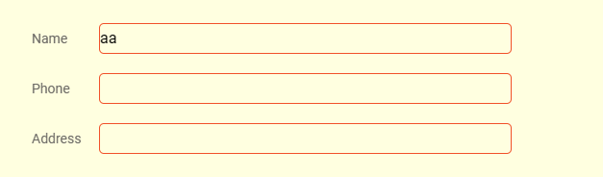

Chữ cách ra + validate sdt

Reset day when add product

Chat tawk,.to

Chỉnh chỗ tăng giảm số lượng cho đẹp chút

Sản phẩm cùng loại trong chi tiết